Консультация учителя-логопеда для родителей дошкольников

«РАЗВИТИЕ МОНОЛОГИЧЕСКОЙ РЕЧИ»

Учитель-логопед
МАДОУ Д/С № 62 к.2
Котельникова С. А.

Монологическая речь - произвольный вид речи. Говорящий, имеет намерение выразить содержание, должен выбрать для этого содержания адекватную языковую форму и построить на его основе высказывание.
ИГРЫ И УПРАЖНЕНИЯ ПО ФОРМИРОВАНИЮ МОНОЛОГИЧЕСКОЙ РЕЧИ У ДЕТЕЙ ДОШКОЛЬНОГО ВОЗРАСТА
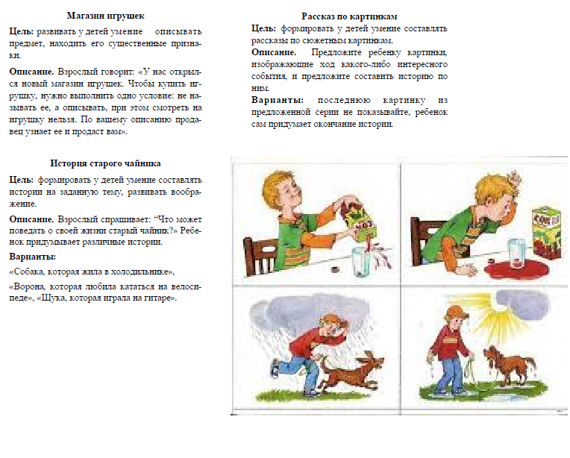

СОВЕТЫ ЛОГОПЕДА РОДИТЕЛЯМ
Основная трудность для родителей – нежелание ребенка заниматься.
Помните, что основная деятельность детей – игровая. Все занятия должны строиться по правилам игры! Можно «отправиться в путешествие» в Сказочное королевство или пойти в гости к Незнайке. Плюшевый мишка или кукла тоже могут «побеседовать» с ребёнком.
С детьми, имеющими отклонения в развитии необходимо заниматься каждый день.
Не переутомляйте ребёнка! Длительность занятия без перерыва не должна превышать 15–20 минут. Через 15–20 минут внимание ребенка рассеется, и он не будет способен воспринимать никакую информацию. Отложите занятие, если ребенок болен или плохо себя чувствует.
Знакомьте ребенка с детской литературой! Старайтесь ежедневно читать хоть несколько страниц, рассмотрите картинки к прочитанному тексту, опишите их, задайте ребенку вопросы по тексту. Чтение перед сном становится любимым занятием ребенка – ведь еще 15–20 минут можно пободрствовать, пообщаться с родителями, поделиться своими секретами.
Не перегружайте информацией! Разбейте блок игр и упражнений на несколько частей. Например, пальчиковую и артикуляционные гимнастики проведите утром, развитием речи позанимайтесь на прогулке, а развитием фонематического слуха – во второй половине дня.
Пользуйтесь наглядным материалом! Детям трудно воспринимать слова, оторванные от изображения. Например, при изучении темы «Фрукты», покажите их в натуральном виде или воспользуйтесь муляжами, картинками.
Говорите четко, повернувшись лицом к ребенку. Пусть он видит движения ваших губ, запоминает их. Не употребляйте слово «неправильно»! Не «сюсюкайтесь»!
Поддерживайте все начинания ребёнка, хвалите даже за незначительные успехи. Не требуйте от него правильного произношения слова сразу.

Желаем Вам успехов в занятиях, радости в общении!

